МИНОБРНАУКИ РОССИИ
Санкт-Петербургский государственный
электротехнический университет
«ЛЭТИ» им. В.И. Ульянова (Ленина)
Кафедра МО ЭВМ

отчет
по лабораторной работе №2
по дисциплине «Операционные системы»
Тема: Исследование интерфейсов программных модулей

Студент гр. 6381 |  | Афийчук И.И.
Преподаватель |  | Губкин А.Ф.

Санкт-Петербург
2018
Цель работы
Исследование интерфейса управляющей программы и загрузочных модулей. Исследование префикса сегмента программы (PSP) и среды, передаваемой программе.
Постановка задачи
Необходимо создать программный модуль типа .COM, который распечатывает следующую информацию:
- Сегментный адрес недоступной памяти, взятый из PSP, в шестнадцатеричном виде.
- Сегментный адрес среды, передаваемой программе, в шестнадцатеричном виде.
- Хвост командной строки в символьном виде.
- Содержимое области среды в символьном виде.
- Путь загружаемого модуля.
Описание функций и структур данных
Все использованные и созданные функции помещены в таблицу 1.
Таблица 1
Название функций | Назначение
PRINT_INACCESIBLE_MEMORY | печатает сегментный адрес недоступной памяти в шестнадцатеричном виде
PRINT_ENV_ADDRES | печатает сегментный адрес среды
PRINT_ARGV | выводит аргументы командной строки или сообщение об их отсутствии
PRINT_ENV | выводит содержимое области среды и путь загружаемого модуля в символьном виде
BYTE_TO_HEX | перевод байта регистра AL в десятичную систему счисления, результат в SI
WRD_TO_HEX | перевод двух байт регистра AX в шестнадцатеричную систему счисления, результат в регистр DI
BYTE_TO_DEC | перевод байта регистра AL в десятичную систему счисления, помещая результат в SI
Запуск программы, результат её работы
Вывод созданного по заданию загрузочного модуля представлен на рисунке 1.
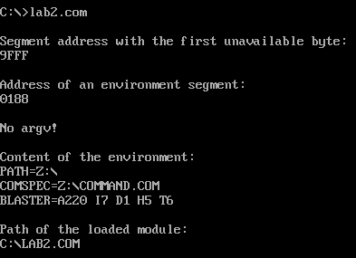
Рисунок 1
Заключение
В ходе выполнения работы было проведено изучение интерфейса управляющей программы и загрузочных модулей, префикса сегмента программы (PSP) и параметров среды, передаваемой программе при её запуске.
Ответы на контрольные вопросы
- Сегментный адрес недоступной памяти программ
- На какую область памяти указывает адрес недоступной памяти?
Ответ: Адрес недоступной памяти указывает на область памяти, работа с которой запрещена (ведёт к непредсказуемому поведению).
- Где расположен этот адрес по отношению области памяти, отведённой программе?
Ответ: Этот адрес является первым сразу за концом сегмента памяти, отведённой программе, – в нашем случае этим адресом является 9FFF.
- Можно ли в эту область памяти писать?
Ответ: При условии отсутствия в управляющей программе операционной системы механизма защиты памяти (как в DOS), запись в эту область возможна.
- Среда, передаваемая программе:
- Что такое среда?
Ответ: Среда – это набор переменных, хранящих информацию о конфигурации настройках системы в которой запускается приложение.
- Когда создается среда? Перед запуском приложения или в другое время?
Ответ: Во время запуска ОС.
- Откуда берется информация, записываемая в среду?
Ответ: Эта информация хранится в файле системного реестра. В случае операционной системы MS DOS эта информация берётся из файла AUTOEXEC.BAT.

